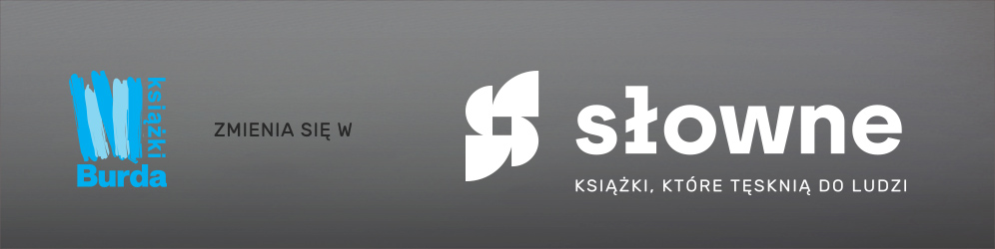
Warszawa, 25 marca 2021 r.

INFORMACJA PRASOWA

Książka nie jest droga. Tyle samo płacimy w sieciówce za dwie kawy z mlekiem

W zeszłym roku Polacy kupili ok. 100 mln książek – na jedną osobę przypada więc 2,6 egzemplarza, jest to wydatek ok. 60 zł rocznie. Jednocześnie statystyczny Polak wydaje rocznie na słodycze blisko 300 zł, na piwo – ok. 550 zł. – Wynik książek pokazuje zatem wybór, a nie brak funduszy. Średnia cena książki mimo inflacji nie rośnie i wynosi ok. 25 zł. Za mniej więcej tę samą kwotę kupimy dwie kawy z mlekiem w sieciowej kawiarni – komentuje Maria Deskur, szefowa wydawnictwa Burda Książki, które w kwietniu zmienia się w Słowne.

Z szacunków, którymi podzielił się na łamach dwutygodnika „Biblioteka Analiz” Renek Mendruń z Nielsen BookScan Polska, wynika, że w 2020 r. klienci indywidualni kupili ok. 100 mln książek. Na jednego Polaka przypada więc 2,6 egzemplarza. Biorąc pod uwagę, że cena detaliczna książki, uwzględniając rabaty, wynosi średnio ok. 25 zł, statystyczny mieszkaniec naszego kraju wydaje na nią rocznie tylko ok. 60 zł.

Książki vs. słodycze, „małpki” i piwa

Na co więc wydaje więcej? Na pewno na słodycze. Badania firmy Nielsen, które opublikowano w lipcu 2018 r. dowodzą, że w ciągu roku polscy konsumenci zapłacili za nie (nie wliczając w to gum do żucia) 11,3 mld zł. Tyle kosztował bowiem zakup 4 mld opakowań słodyczy. Co z tego wynika? W rocznym rozrachunku Polak wydawał na nie średnio blisko 300 zł.
Z kolei z danych, które dwa lata temu przedstawił Związek Pracodawców Polski Przemysł Spirytusowy wynika, że w 2018 r. w Polsce sprzedano 510 mln sztuk wódek małych formatów, tzw. małpek. Stanowiły one 29 proc. proc. rynku alkoholi spirytusowych, którego wartość sięgała 11-14 mld zł. Co z tego wynika? Wartość rynku wódek małych formatów wynosiła co najmniej 3,1 mld. A zatem statystyczny Polak wydawał na „małpki” rocznie ok. 90 zł.
Jeszcze większą kwotę przeznaczają Polacy rocznie na piwo. Biorąc pod uwagę, że statystyczny mieszkaniec naszego kraju wypija rocznie ok. 100 litrów tego trunku (o objętościowej mocy alkoholu co najmniej 0,5 proc. – dane GUS z 2018 r.), a średnia cena półlitrowej butelki to 2,76 zł (dane GUS z 2017 r.) – wydaje na tę przyjemność ok. 550 zł.

Niska cena, wysoka wartość

– Mimo inflacji średnia detaliczna cena jednej książki, uwzględniając rabaty, nie rośnie i utrzymuje się na poziomie 25 zł – komentuje Maria Deskur, szefowa wydawnictwa Burda Książki, które w kwietniu zmienia się w Słowne. – W dyskusjach na temat poziomu czytelnictwa w Polsce często wraca argument, że Polacy mało czytają, ponieważ książki są drogie i nas na nie po prostu nie stać. Szersza analiza pokazuje, że tak nie jest. Polacy wolą po prostu wydawać swoje pieniądze na inne cele.
To, że średnia cena książki w Polsce nie jest wysoka, można uświadomić sobie poprzez porównanie do innych rzeczy, za które zapłacimy mniej więcej 25 zł. Mogą to być dwie kawy z mlekiem z sieciowej kawiarni, zestaw złożony z burgera, frytek i napoju z sieciowej restauracji, pięć litrów benzyny PB 95, dwie paczki papierosów, dwa filmy na platformie VOD.
– Warto podkreślić jeszcze jeden istotny aspekt porównania: z kupionej książki korzysta bardzo często więcej niż jedna osoba, badania Biblioteki Narodowej pokazują że ponad 30 proc. naszych lektur, to książki pożyczone od znajomych – mówi Maria Deskur. – Tak więc statystycznie książka jest poniekąd jeszcze o 30 proc. tańsza niż myślimy. Gdybyśmy zaczęli porównywać dobrodziejstwa wynikające z czytania książek do efektów spożywania dużej ilości słodyczy czy alkoholu, skala byłaby trudna do ujęcia. Dzięki czytaniu rozwijamy przecież swoje kompetencje społeczne, emocjonalne i językowe, zwiększamy swój potencjał na rynku pracy, obniżamy poziom stresu. I na taką inwestycję Polak ma 60 zł rocznie, wydając jednocześnie 300 zł na słodycze. Chyba możemy przestać mówić, że książka jest droga. Warto natomiast zastanowić się co zrobić, byśmy byli gotowi i chętni do podjęcia tego niewielkiego wysiłku, jakim jednak jest przeczytanie książki w porównaniu ze zjedzeniem batona. Bo tematem nie jest cena tylko brak mocnego głodu książek.

O wydawnictwie
Jesteśmy częścią koncernu medialnego Burda Media Polska i równocześnie jednym z liderów na polskim rynku wydawniczym. Od 20 lat nasze książki trafiają do rąk kolejnych pokoleń czytelników – oferujemy 1200 zróżnicowanych tytułów, które od kwietnia będą ukazywały się pod nową marką Słowne i, tak jak do tej pory, National Geographic. W portfolio wydawnictwa znajdują się: literatura obyczajowa, kryminały, thrillery, literatura podróżnicza, biografie znanych postaci ze świata mediów, sztuki, sportu, poradniki, książki dla dzieci i młodzieży. Nasi autorzy byli wielokrotnie nagradzani. Nela Mała Reporterka cztery lata z rzędu zdobyła Bestseller Empiku, zostając najmłodszą laureatką tej nagrody (w latach: 2016, 2017, 2018, 2019).

Kontakt dla mediów:
Jakub Ziębka
38 Content Communication
tel. +48 786 936 600
e-mail: jakub.ziebka@38pr.pl

